**AI 세무 비서 '세봇이' 로고 아이디어 제안**

'세봇이'의 아이덴티티인 **신뢰감, 전문성, 그리고 친근함**을 담아낼 수 있는 몇 가지 로고 컨셉을 제안해 드립니다.

**컨셉 1: '대화'와 '신뢰'를 직관적으로 결합한 로고**

가장 직관적으로 '챗봇'의 역할과 '정확성'을 전달하는 컨셉입니다.

* **핵심 아이디어:** 말풍선(챗봇) + 돋보기/체크마크(정확성, 검증)
* **시각적 형태:**
  + 기본 형태는 **말풍선** 모양입니다.
  + 말풍선 안쪽이나 꼬리 부분에 **돋보기** 아이콘을 결합하여, '정확한 정보를 찾아 대화한다'는 의미를 전달합니다.
  + 또는, 말풍선 안에 **체크마크(✓)**를 넣어 '검증된 답변'이라는 신뢰감을 강조할 수 있습니다.
* **키워드:** #직관적 #신뢰 #정확성 #친근함
* **어울리는 컬러:** 안정감을 주는 **파란색**과 긍정적인 느낌의 **녹색** 조합

Microsoft Designer logo versions

**A minimalist logo of a friendly chatbot, speech bubble combined with a checkmark, for a tax help service. Flat design, clean lines, use blue and green colors.**



**컨셉 2: '보호'와 '전문성'을 상징하는 로고**

세금 문제로부터 사용자를 '보호'하고 '지켜준다'는 든든한 이미지를 강조하는 컨셉입니다.

* **핵심 아이디어:** 방패(보호) + 서류/그래프(세무 데이터)
* **시각적 형태:**
  + 기본 형태는 **방패** 모양으로, 외부의 위협(가산세, 세무조사 등)으로부터 사용자를 지킨다는 의미를 가집니다.
  + 방패 중앙에 '세봇이'의 이니셜 **'ㅅ'** 이나 **'S'**를 간결하게 넣습니다.
  + 'S' 문자를 **상승하는 그래프**나 **겹쳐진 서류** 형태로 변형하여 전문성을 더합니다.
* **키워드:** #든든함 #보호 #전문성 #보안
* **어울리는 컬러:** 신뢰의 **네이비** 컬러와 지성의 **회색** 조합

Microsoft Designer logo versions

**Modern logo of a shield emblem combined with a rising graph, for a trustworthy AI tax assistant. Professional, use navy blue and grey.**

 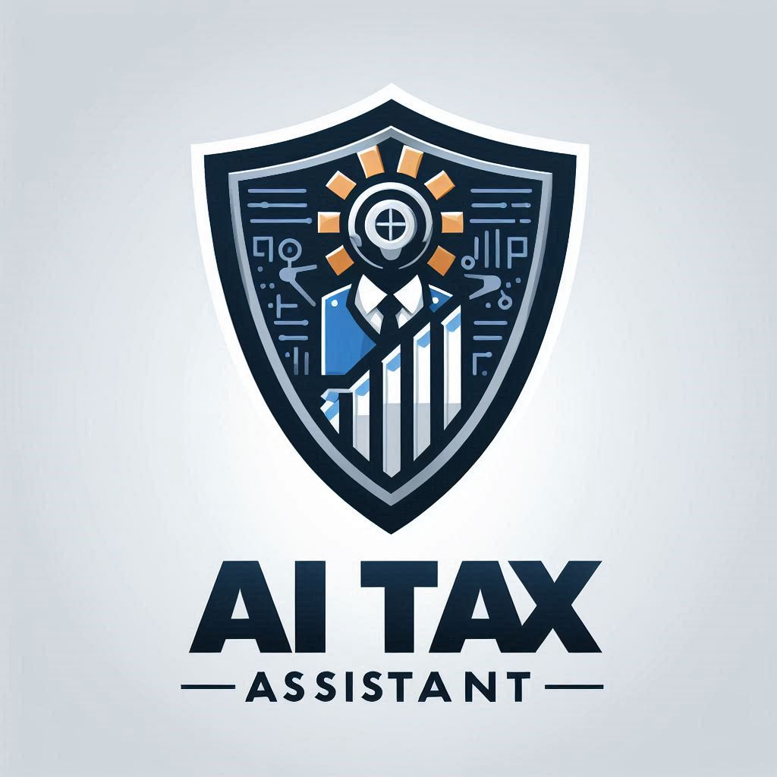 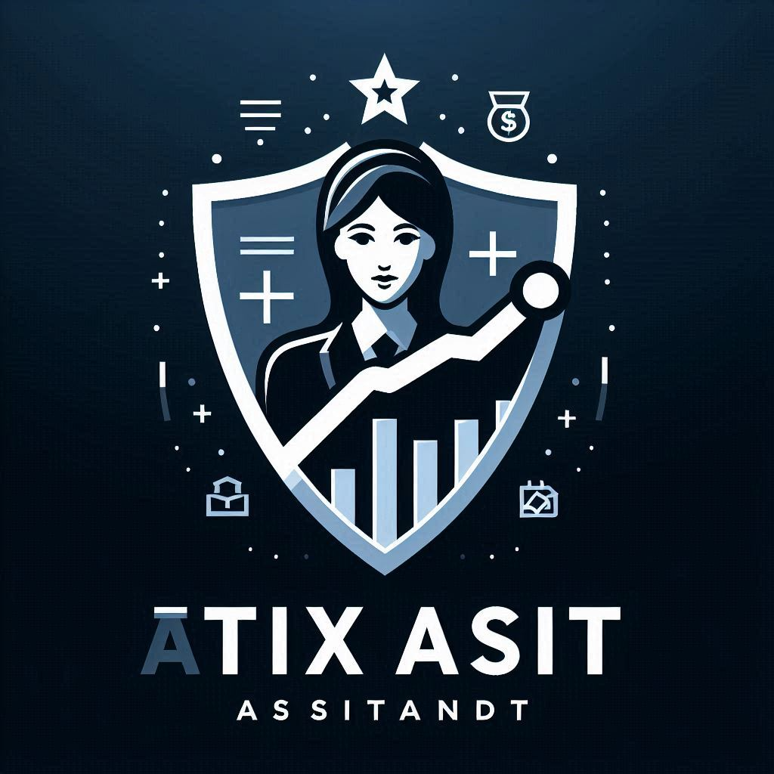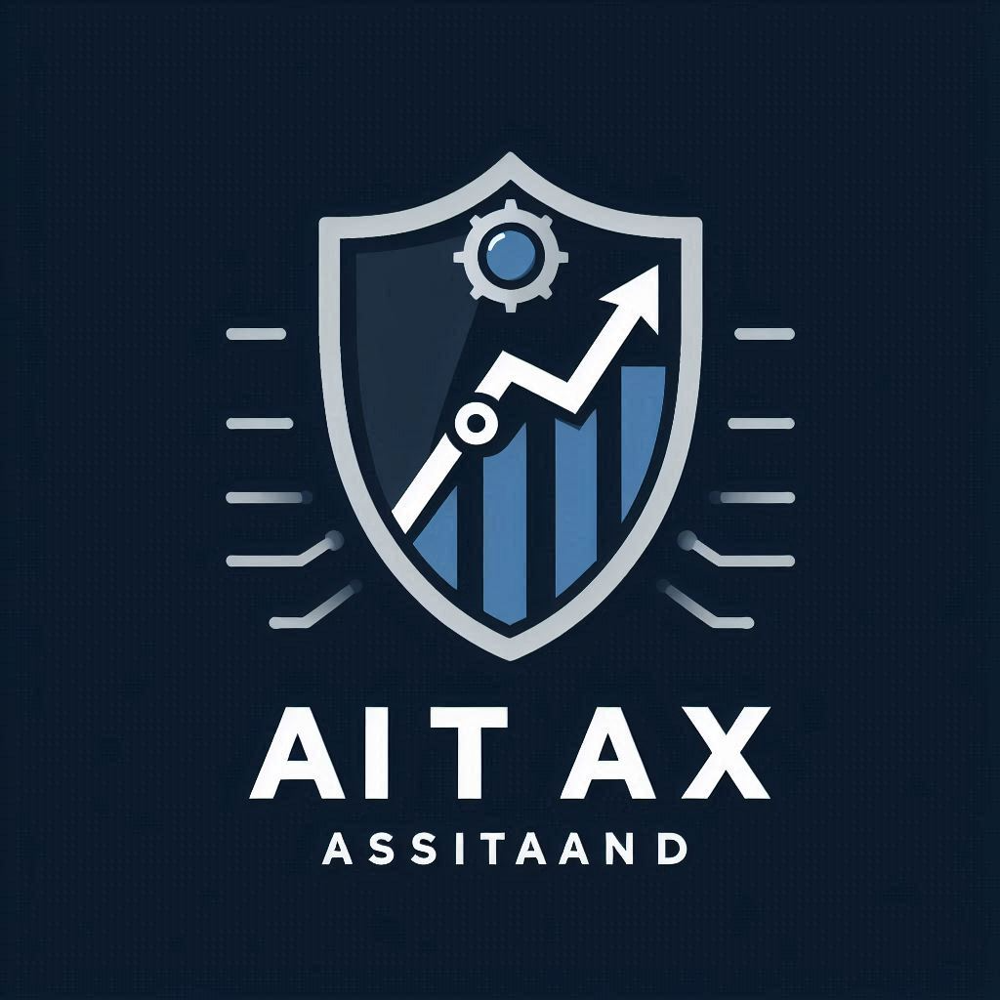

**컨셉 3: 'AI 두뇌'와 '세금'을 미니멀하게 표현한 로고**

최신 기술을 사용하는 똑똑한 AI 서비스라는 점을 세련되게 표현하는 컨셉입니다.

* **핵심 아이디어:** 두뇌/전구(AI, 지성) + 원화(₩)/%(세금)
* **시각적 형태:**
  + 생각을 상징하는 **전구** 아이콘이나, AI의 신경망을 상징하는 **점과 선으로 이루어진 뇌** 모양을 활용합니다.
  + 전구의 필라멘트 부분을 원화 기호(**₩**)나 퍼센트 기호(**%**)로 재치있게 표현합니다.
  + 매우 간결한 선으로만 구성하여 앱 아이콘이나 웹사이트에 적용하기 좋습니다.
* **키워드:** #AI #스마트 #미니멀리즘 #테크
* **어울리는 컬러:** 기술적인 느낌의 **청록색(Teal)**과 포인트가 되는 **노란색** 조합

Microsoft Designer versions

**Minimalist logo of a lightbulb, the filament is a Won sign (₩), for a smart AI service. Tech-inspired, use teal and yellow colors.**

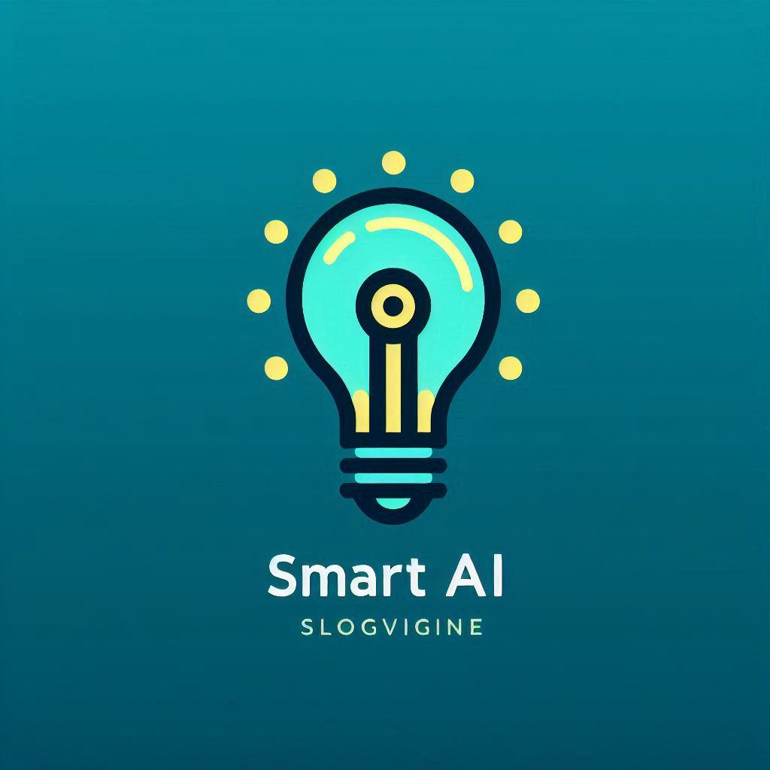  

**컬러 및 폰트 제안**

* **추천 컬러 팔레트:**
  + **메인 컬러:** #3A5AFE (신뢰의 파란색) - 사용자의 신뢰를 얻어야 하는 서비스의 핵심 컬러
  + **서브 컬러:** #00C795 (긍정의 녹색) - 세금 환급, 문제 해결 등 긍정적 결과를 상징
  + **기본 텍스트:** #333D4B (짙은 회색) - 가독성을 높이는 기본 텍스트 컬러
* **추천 폰트:**
  + **프리텐다드(Pretendard):** 어떤 환경에서도 깔끔하고 가독성이 뛰어난, 현재 가장 많이 쓰이는 만능 폰트입니다. '세봇이'의 신뢰감과 안정감을 표현하기에 가장 적합합니다.
  + **G마켓 산스(Gmarket Sans):** 살짝 둥근 느낌이 있어 신뢰감과 동시에 친근한 느낌을 줄 수 있습니다.

**최종 제안:** **컨셉 1**이 '세봇이'의 핵심 기능인 '세무 Q&A 챗봇'을 가장 명확하고 친근하게 보여주므로 가장 추천합니다. 여기에 신뢰를 주는 컬러와 폰트를 적용하면 사용자들이 편안하게 다가올 수 있는 좋은 로고가 될 것입니다.